|  |  |
| --- | --- |
| **SỞ GIÁO DỤC VÀ ĐÀO TẠO**  **TỈNH YÊN BÁI**  *(Đề thi có 04 trang)* | **ĐỀ THI THỬ NGHIỆM TUYỂN SINH THPT**  **Năm học 2018 – 2019**  **Môn thi: TOÁN**  *Thời gian làm bài:90 phút, không kể giao đề* |

**Câu 1.**Đẳng thức nào sau đây đúng với ?



**Câu 2.**Tìm các giá trị của sao cho 



**Câu 3.**Hàm số nào sau đây là hàm số bậc nhất ?



**Câu 4.**Hàm số nào sau đây luôn nghịch biến ?



**Câu 5.** Xác định hệ số góc của đường thẳng 



**Câu 6.**Đường thẳng song song với đường thẳng và đi qua điểm

. Tính giá trị của biểu thức 



**Câu 7.**Tính góc tạo bởi giữa đường thẳng và trục (làm tròn đến phút)



**Câu 8.** Hệ phương trình **không** tương đương với hệ phương trình nào sau đây ?



**Câu 9.**Parabol đi qua điểm nào dưới đây ?



**Câu 10.**Đồ thị ở hình dưới là đồ thị của hàm số nào sau đây ?

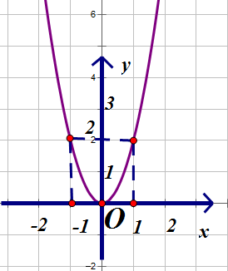



**Câu 11.**Tìm giá trị để đồ thị hàm số đi qua điểm 



**Câu 12.**Tìm tập nghiệm của phương trình 



**Câu 13.** Gọi là hai nghiệm của phương trình . Tính giá trị của biểu thức 



**Câu 14.**Cho tam giác vuông tại A. Hệ thức nào sau đây **sai ?**



**Câu 15.**Tính giá trị của biểu thức 



**Câu 16.**Cho tam giác vuông cân tại là trung điểm của Tính độ dài 



**Câu 17.** Cho đường tròn nằm trong và tiếp xúc với đường tròn . Hai đường tròn đó có bao nhiêu tiếp tuyến chung ?

1. Có một tiếp tuyến chung
2. Có hai tiếp tuyến chung
3. Có bốn tiếp tuyến chung
4. Có ba tiếp tuyến chung

**Câu 18.** Cho hình tròn và điểm nằm ngoài hình tròn. Từ A vẽ hai tiếp tuyến đến đường tròn (là hai tiếp điểm). Biết tính độ dài 



**Câu 19.**Cho đường tròn , dây Số đo cung nhỏ bằng Tính bán kính 



**Câu 20.**Cho tứ giác nội tiếp đường tròn, cắt nhau tại I, Tính góc 



**Câu 21.**Cho tam giác cân tại nội tiếp đường tròn Trên cung nhỏ lấy điểm D sao cho Gọi là giao điểm của Tính 



**Câu 22.** Gọi lần lượt là bán kính đáy và độ dài đường sinh của một hình trụ. Diện tích toàn phần của hình trụ đó được tính bởi công thức nào sau đây ?



**Câu 23.**Cho tam giác đều cạnh bằng quay xung quanh đường cao tạo nên một hình nón. Tính thể tích của hình nón đó .



**Câu 24.**Với là các số thực tùy ý. Đẳng thức nào sau đây đúng ?



**Câu 25.** Phân tích da thứcthành nhân tử ta được đa thức nào sau đây :



**Câu 26.**Tính tổng các nghiệm của phương trình 



**Câu 27.**Phương trình có nghiệm là Khẳng định nào sau đây đúng ?



**Câu 28.**Cho tam giác đồng dạng với tam giác theo tỉ số tam giác đồng dạng với tam giác theo tỉ số Tìm tỉ số đồng dạng của tam giác và tam giác 



**Câu 29.**Cho là các số nguyên dương; là các số thực tùy ý. Đẳng thức nào sau đây **sai ?**



**Câu 30.**Viết biểu thức dưới dạng lũy thừa của 



**Câu 31.**Viết số thập phân vô hạn tuần hoàn dưới dạng phân số tối giản ?



**Câu 32.**Cho có Các đường trung trực của cắt nhau tại D. Tính số đo 



**Câu 33.**Cho số tự nhiên Tìm tất cả các chữ số  thích hợp để số đã cho chia hết cho 5



**Câu 34.**Tập hợp có bao nhiêu tập hợp con có 2 phần tử ?

1. 6 tập hợp B. 5 tập hợp C. 4 tập hợp D. 7 tập hợp

**Câu 35.**Tìm tất cả các giá trị của để biểu thức có nghĩa ?



**Câu 36.**Tính giá trị của 



**Câu 37.** Đẳng thức nào sau đây đúng với 



**Câu 38.**Kết quả rút gọn biểu thức có dạng . Tính 



**Câu 39.**Trên hệ trục tọa độ cho ba đường thẳng và Gọi lần lượt là giao điểm của đường thẳng với và Tính diện tích của tam giác (biết đơn vị đo trên các trục là xentimet)



**Câu 40.**Tìm tất cả các giá trị của tham số để ba đường thẳng và cùng đi qua một điểm



**Câu 41.**Một người mua hai loại hàng và phải trả tổng cộng 2,17 triệu đồng đã bao gồm tiền thuế giá trị gia tăng (VAT) với mức 10% đối với loại hàng thứ nhất và 8% với loại hàng thứ hai. Nếu thuế VAT là 9% đối với cả hai loại hàng thì người đó phải trả tổng cộng 2,18 triệu đồng. Hỏi nếu không kể thuế thì người đó phải trả bao nhiêu tiền để mua hai lại hàng nói trên ?

1. 2 triệu đồng B. 1,5 triệu đồng C. 3 triệu đồng D. 1 triệu đồng.

**Câu 42.**Tính tổng T tất cả các nghiệm của phương trình 



**Câu 43.**



Để xác định chiều cao của một cây ở bờ suối bên kia (như hình), người ta đặt giác kế ở vị trí (giác kế ở H, chiều cao của giác kế bằng . Đo được góc Sau đó dời giác kế trên đường nằm ngang đến vị trí một khoảng Đo được góc Tính chiều cao của cây (làm tròn đến chữ số thập phân thứ nhất).



**Câu 44.** Cho hình vẽ, (hình 2) trong đó là nửa đường tròn đường kính là nửa đường tròn đường kính là nửa đường tròn đường kính là nửa đường tròn đường kính Tính diện tích S của hình có nền gạch chéo trong hình vẽ

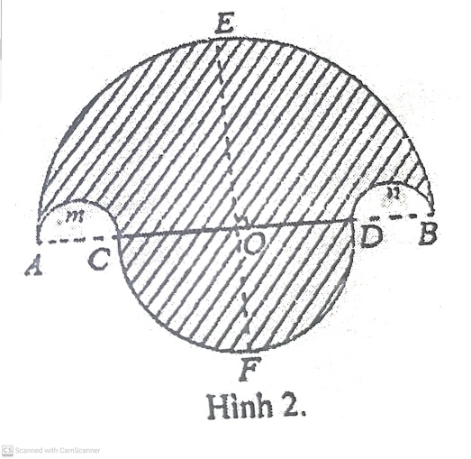



**Câu 45.** Có một cái chai đựng nước. Bạn An đo được đường kính của đáy chai bằng đo chiều cao của phần nước trong chai được  (hình a), rồi lật ngược chai và đo chiều cao của phần hình trụ không chứa nước được (hình b). Tính thể tích của chai (giả thiết phần thể tích vỏ chai không đáng kể)





**Câu 46.** Tính tích tất cả các nghiệm khác 0 của phương trình 



**Câu 47.**Cho tam giác với đường trung tuyến và phân giác biết Diện tích tam giác chiếm bao nhiêu phần trăm diện tích tam giác 



**Câu 48.** Biết các cạnh của một tứ giác tỉ lệ với và tổng độ dài cạnh lớn nhất và cạnh nhỏ nhất bằng Tính chu vi của tứ giác đó .



**Câu 49.**Số có bao nhiêu ước số là số tự nhiên ?

ước B. 6 ước C. 5 ước D. 3 ước

**Câu 50.**Phương trình có bao nhiêu nghiệm.

1. Có 1 nghiệm B. vô nghiệm C. 2 nghiệm D. vô số nghiệm
2. Share by VnTeach.Com